Från 1 Januari 2020 är Salems IF knutet till Pantamera för Returhantering

Salems IF har kostnadsfritt anmält sig till Pantameras föreningskoncept och kan tjäna pengar på pant. Som föreningskund lämnar vi in hela säckar på något av våra inlämningsställen och får en schablonersättning på 200 kr per säck. Som föreningskund får vi dessutom ersättning för skadade och importerade burkar. Kioskpersonal, sponsorgruppen, kassör och styrelse samarbetar i detta koncept.

Hur går det då till?
All pant som slängs i Skogsängshallen skall av kunderna slängas i de utvalda
uppsamligskärlen som finns i hallen.
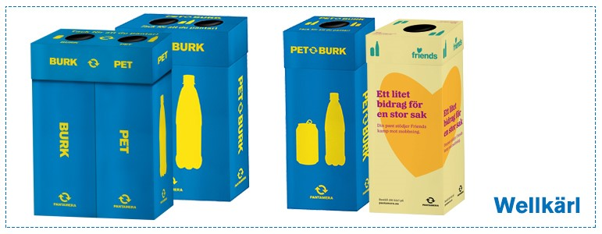
Vi tömmer kärlen och sorterar burkar och PET-flaskor var för sig i de gröna säckarna vi har i hissrummet, fyll säckarna enligt bild nedan och förslut dessa med buntband och den etikett vi har fått från Pantamera. Låt de fyllda säckarna vara kvar i hissrummet. Denna rutin ansvarar den schemalagda kioskpersonalen för.
Om det är blandat innehåll eller skräp i säckarna kan utbetalning utebli.

Säckarna ska vara fulla - enligt bild nedan och sorterades så att burkar ligger i en säck och Pet-flaskor i en annan när ni lämnar in dem. I burksäcken måste minst 40% av burkarna ha svenskt pantmärke. PET-säcken får bara innehålla flaskor med svenskt pantmärke.

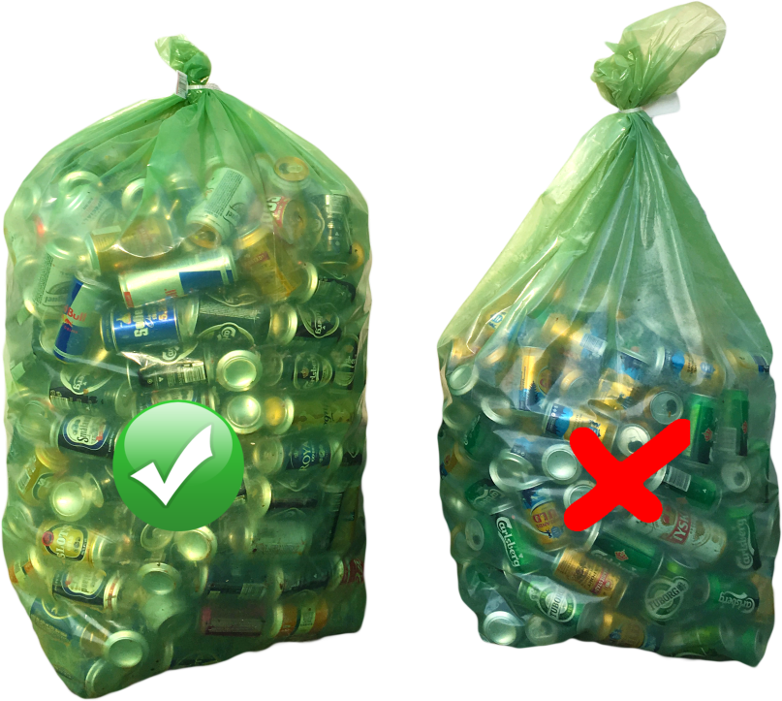
Ta säckarna till ert närmaste inlämningsställe och lämna in dem där. Lämna aldrig mer än 5 säckar åt gången på ditt inlämningsställe utan att dubbelkolla att de har plats för era säckar.
Då vi har förslutit säckarna med buntband och etikett får vi direkt besked om ersättning på kontot. Denna inlämningsrutin ansvarar Sponsorgruppen för i dagsläget.
Om det börjar ta slut på tomma gröna säckar mm kontakta Sponsorgruppen.

Pantamera betalar ut en schablonersättning på 200kr för varje full säck som har lämnats in. Denna ersättning sätts in på Salems IF E-plusgiro.
Vår kassör konterar beloppet på lämpligt konto och Styrelsen bestämmer därefter var beloppet bäst kommer till nytta för föreningen.

Vår inloggning till föreningsportalen hanteras av Sponsorgruppen.
Sponsorgruppen 2019-12-21, vers 1.

